**Escuela Secundaria Diurna No. 181 “Puerto de Alvarado “**

**Educación Física**

Profesor: Cuauhtémoc Rufino Meléndez

Actividades para la semana del 23 de NOVIEMBRE al 4 de DICIEMBRE del 2020

Emplea sus capacidades, habilidades y destrezas al controlar sus movimientos ante situaciones de juego, expresión corporal, iniciación deportiva, con el propósito de actuar asertivamente

Aprendizaje:

Descubrir y fortalecer el conocimiento y la aceptación de si, al participar en situaciones motrices de expresión corporal utilizado esquemas rítmicos.

1. Observa los programas de aprende en casa por televisión de educación física en el horario de 10:30 o la repetición a las 18:30 .
2. Realiza las actividades dentro de la plataforma de classroom de a cuerdo a lo visto en aprende en casa.
3. ¡ Asiste a las clases virtuales vía Meet de acuerdo a los horarios brindados ¡

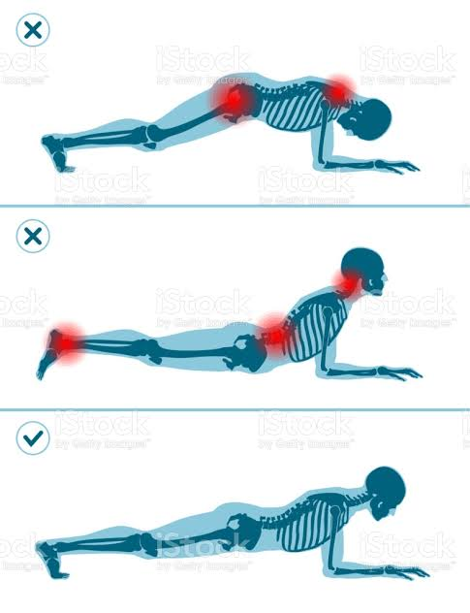

“MENTE SANA EN CUERPO SANO"